| **BTS SERVICES INFORMATIQUES AUX ORGANISATIONS SESSION 2022**  **Épreuve E5 - Conception et développement d’applications (option SLAM)**  **ANNEXE 7-1-B : Fiche descriptive de réalisation professionnelle (recto)** |
| --- |

| **DESCRIPTION D’UNE RÉALISATION PROFESSIONNELLE** | | | **N° réalisation : 2** |
| --- | --- | --- | --- |
| **Nom, prénom :** Doueil Hugo | | **N° candidat :** 02143519457 | |
| **Épreuve ponctuelle ☐** | **Contrôle en cours de formation ▣** | **Date :** 20 / 04 / 2022 | |
| **Organisation support de la réalisation professionnelle** | | | |
| **Intitulé de la réalisation professionnelle :** AppliRestau | | | |
| **Période de réalisation :**  **Lieu :** Lycée Pardailhan  **Modalité : ▣ Seul(e) ☐ En équipe** | | | |
| **Compétences travaillées**  **▣** Concevoir et développer une solution applicative  **▣** Assurer la maintenance corrective ou évolutive d’une solution applicative  **▣** Gérer les données | | | |
| **Conditions de réalisation[1] (ressources fournies, résultats attendus)**  Le résultat attendu est une application android qui liste les produits et offres d’une chaîne de restaurant. | | | |
| **Description des ressources documentaires, matérielles et logicielles utilisées[2]**  Les logiciels de développements utilisés sont sublime text et visual studio code.  Les ressources documentaires sont trouvées sur internet.  Les images et les icônes sont libres de droits.  Le matériel utilisé est mon ordinateur. | | | |
| **Modalités d’accès aux productions[3] et à leur documentation[4]**  Github : <https://github.com/Ormidales/E5-situation2>  Google Drive : <https://drive.google.com/drive/folders/1TA4bKIWzRBmKNNGBz2CWRv7hcW55Y8H4> | | | |

| **BTS SERVICES INFORMATIQUES AUX ORGANISATIONS SESSION 2022**  **Épreuve E5 - Conception et développement d’applications (option SLAM)**  **ANNEXE 7-1-B : Fiche descriptive de réalisation professionnelle**  **(verso, éventuellement pages suivantes)** |
| --- |

**Descriptif de la réalisation professionnelle, y compris les productions réalisées et schémas explicatifs**

Application android - Restaurant (vitrine)

Maquette graphique :

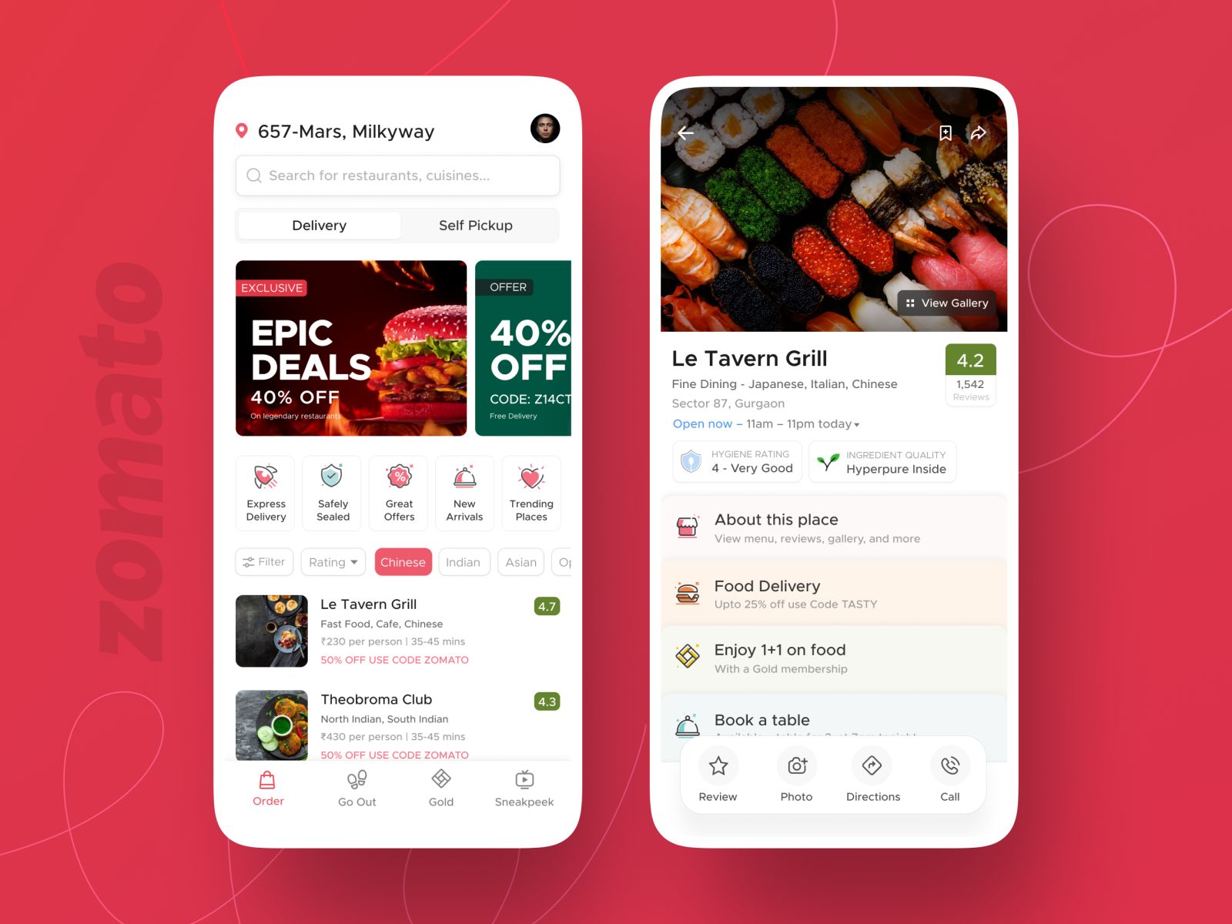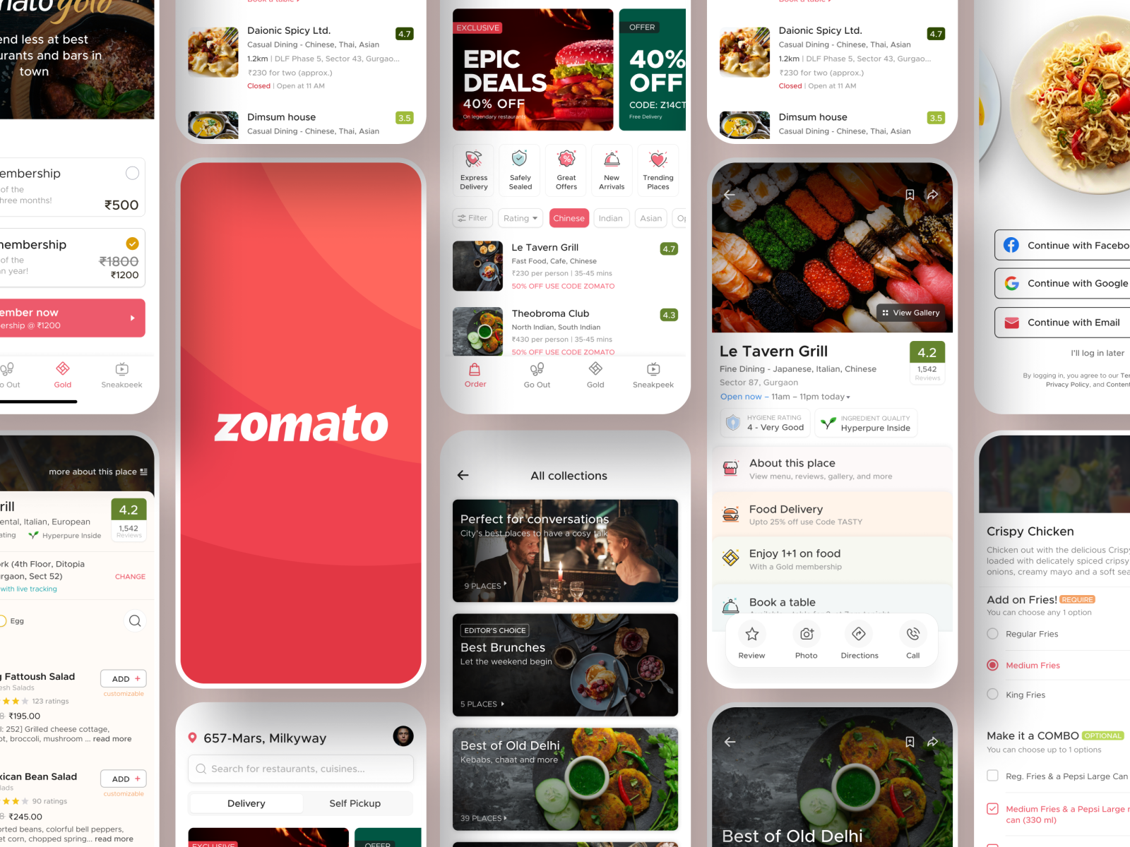

Exemple de code :

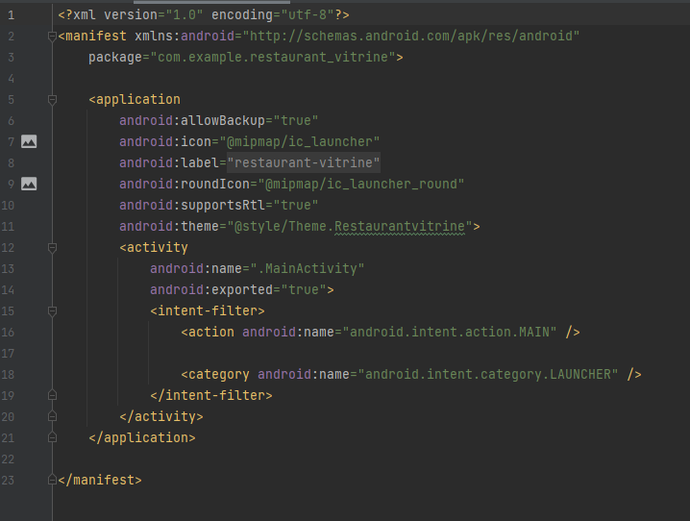

1. En référence aux *conditions de réalisation et ressources nécessaires* du bloc « Conception et développement d'applications » prévues dans le référentiel de certification du BTS SIO.
2. Les réalisations professionnelles sont élaborées dans un environnement technologique conforme à l’annexe II.E du référentiel du BTS SIO.
3. Conformément au référentiel du BTS SIO « *Dans tous les cas, les candidats doivent se munir des outils et ressources techniques nécessaires au déroulement de l’épreuve. Ils sont seuls responsables de la disponibilité et de la mise en œuvre de ces outils et ressources. La circulaire nationale d’organisation précise les conditions matérielles de déroulement des interrogations et les pénalités à appliquer aux candidats qui ne se seraient pas munis des éléments nécessaires au déroulement de l’épreuve.* ». Les éléments peuvent être un identifiant, un mot de passe, une adresse réticulaire (URL) d’un espace de stockage et de la présentation de l’organisation du stockage.
4. Lien vers la documentation complète, précisant et décrivant, si cela n’a été fait au verso de la fiche, la réalisation professionnelle, par exemples service fourni par la réalisation, interfaces utilisateurs, description des classes ou de la base de données.